ALUTECH (Smart Developments)

Andrés Alejandro Andalón Delgado y Luis Alfonso Chávez Abbadie.

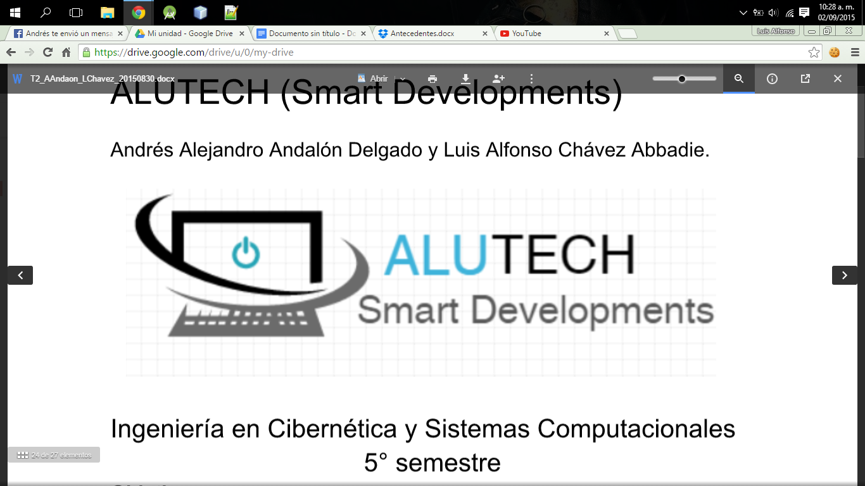

**Antecedentes del Proyecto**

Ingeniería en Cibernética y Sistemas Computacionales

5° semestre

El proyecto “ALUTECH” busca aprovechar los conocimientos en diversas materias de automatización, control, hardware y software para la creación de espacios inteligentes, en los que se puedan implementar tecnologías recientes, como puede ser el Internet de las Cosas, el aprovechamiento de la Nube, pero principalmente el uso de microcontroladores cómo medio para controlar espacios complejos desde una interfaz sencilla para un usuario: *smartbuilings*.

La primera etapa del proyecto va orientada, de una forma general, a la implementación de sistemas controladores que puedan ser usados por un usuario, y que demuestren su funcionamiento a escala. En este documento se encuentran las especificaciones iniciales, o antecedentes, de este primer paso del proyecto “ALUTECH”.

**Descripción General del Proyecto**

ALUTECH planea comenzar su proyecto de inteligencia en construcciones con una maqueta a escala en la que se pueda hacer una demostración de algunas tecnologías que se podrían implementar para lograr crear un espacio inteligente, que con las especificaciones del usuario, logren crear el ambiente deseado. La idea inicial del proyecto es simular una habitación a escala y poner diversos sistemas controladores con sus respectivas plantas. Se propone utilizar un único microcontrolador que se encargue de controlar estos sistemas y de algunos sensores (mencionados más abajo).

La habitación deberá ser capaz de controlar:

-Luz ambiental.

-Temperatura.

-Posición de ventanas (en caso de lluvia o fuertes corrientes de viento).

La idea es hacer un cuarto inteligente, autónomo, pero que siga configuraciones establecidas por el usuario. Las ideas iniciales están sujetas al cambio, pero lo ideal sería añadir más funcionalidades, no reducir las planeadas.

Se planea utilizar un microcontrolador *Freescale* y utilizar algoritmos de control, que con ayuda de sensores de humedad, temperatura, corriente de viento e intensidad luminosa puedan controlar los factores mencionados. Debido a la tarjeta seleccionada, el IDE de programación será *CodeWarrior*, que permite programar en Ensamblador y en C++, lo que facilitará la implementación de los algoritmos en software. Para una correcta y eficaz organización, pensamos usar software de versionamiento y trabajo en equipo que utilice la tecnología *Git*, *GitHub*.

**Material Necesario**

A continuación se enlistan los materiales que se consideran principalmente necesarios para el proyecto, sin embargo no es una lista final, sino una posible opción.

* Microcontrolador *Freescale* (aún no es seguro el modelo).
* Sensor de humedad.
* Sensor de temperatura.
* Sensor de flujo aéreo.
* Sensor de intensidad luminosa.
* Servomotores.
* Motores eléctricos continuos.
* Material para la maqueta (tablas, madera, plásticos).
* Cable conductor.